

**Volkswagen skyder 2017 i gang med Købers Marked**

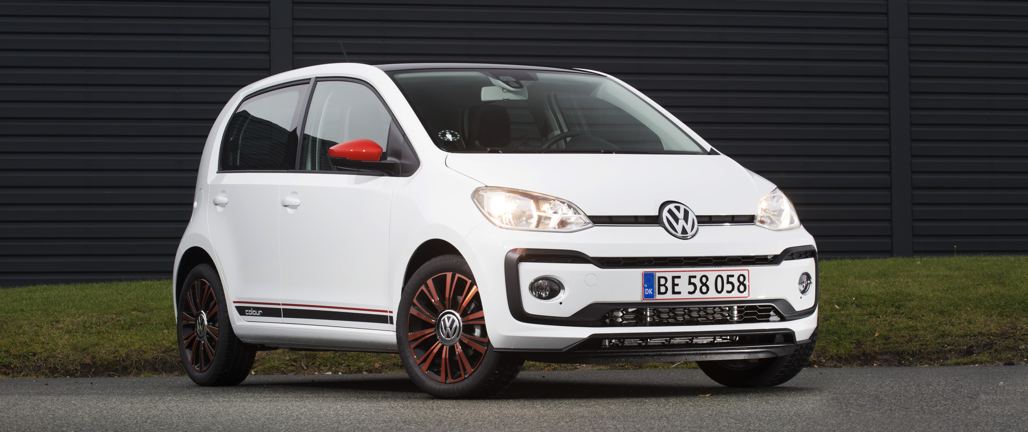

**Volkswagen kan se tilbage på et forrygende 2016, hvor der blev solgt biler som aldrig før og over 25.000 danskere blev ejere af en ny Volkswagen. Vi skyder 2017 i gang med en buket af attraktive tilbud fra danskernes darling, up!, der har fået turbomotor, til Passat, der blev den mest solgte i firmabilsklassen i 2016. De to og mange flere skarpe tilbud kan opleves hos Volkswagen-forhandlerne, når de slår dørene op til Købers Marked d. 7.-8. januar fra kl. 11-16.**

Salget af up! har haft fuld fart på siden introduktionen tilbage i 2012, og nu er der kommet endnu mere fart i up! Det sørger en 90 hk stærk 1-liters turboladet TSI-motor for, der flytter den kompakte up! fra 0 til 100 km/t på blot 9,9 sek., hvilket næsten matcher den første Golf GTI. Med den effektive og stærke 3-cylindrede turbomotor og de inspirerende køreegenskaber leverer up! TSi køreglæde som ingen anden i denne klasse. TSi-motoren tilbydes i high up!, der koster fra 139.995 kr. og byder på udstyr som er 15” letmetalfælge, læderrat, tågeforlygter med kurvelys, aircondition og ikke mindst en innovativ smartphone-integration, der giver dig nem adgang til funktioner som navigation og Bluetooth-telefoni. Tænker du, at mindre også kan gøre det, bliver du særdeles godt kørende for blot 89.995 kr. i en 60 hk take up!, der har et sporty tre-dørs karrosseri, el-betjente sideruder og smartphone-integration.

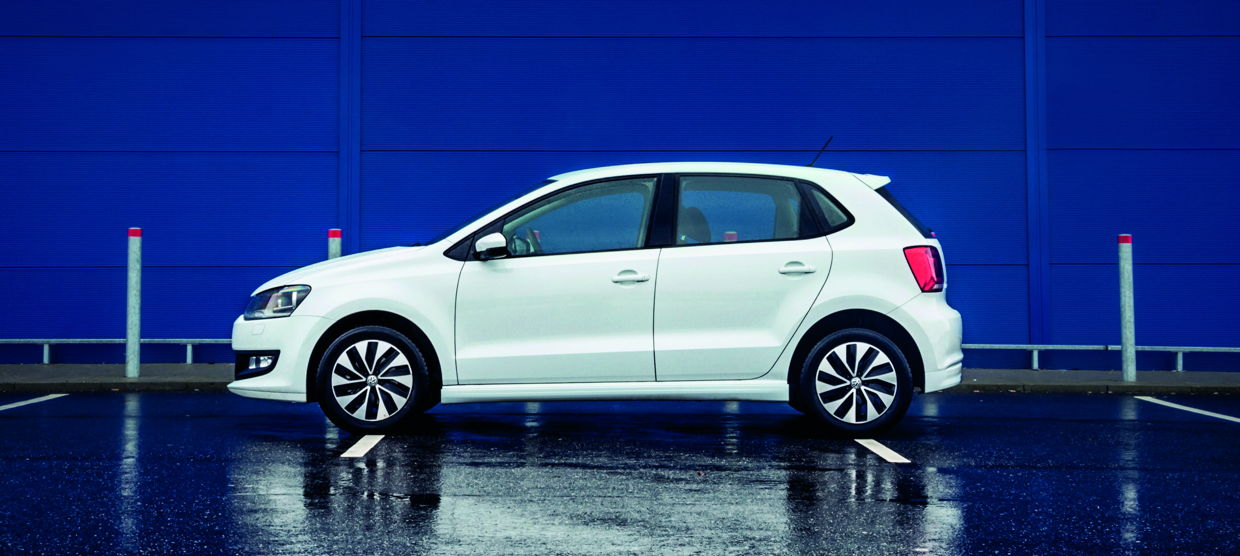Til dem, der har set sig varm på en Polo, er der en ekstra god grund til at sætte kryds i kalenderen d. 7.-8. januar, hvor Volkswagen-forhandlerne giver en ekstraordinær god pris for din brugte bil, og samtidig udstyrer vi Polo med en DK-pakke uden merpris. Det gælder et stort antal Polo-modeller, for eksempel en 1,0 TSI BlueMotion til 172.895 kr., der med sin inspirerende og effektive 1,0 TSI-turbomotor og en række brændstofbesparende detaljer byder på både suveræn motorkraft og et lavt forbrug på 23,8 km/l ifølge EU-normen.

Kompakt og skarp i det ydre, rummelig og fleksibel i det indre takket være et bagsæde, der kan forskydes op til 18 centimeter i længderetning. Golf Sportsvan er en alsidig bil, der ikke kun byder på masser af plads, fleksibilitet og komfort, den er også ekstra godt udstyret i Allstar-versionen, der blandt andet har et eksklusivt instrumentbord med blanksorte paneler, pedaler i ståloptik, multifunktionslæderrat og kører på flotte 16” Linas letmetalfælge. Golf Sportsvan Allstar kommer enten med en 1,4 TSI-motor (125 hk) til 293.895 kr. eller 1,6 TDI-motor (115 hk) til 314.195 kr.

Volkswagen har et bredt privatleasingprogram, der gør det økonomisk nemmere og mere overskueligt at blive kørende i en ny Volkswagen. I 2017 har vi krydret leasingprogrammet med et par ekstra stærke tilbud, og du kan eksempelvis blive kørende i en Golf for en førstegangsydelse på kun 5.000 kr. (gælder kun lagermodeller), og drømmer du i stedet om den større Passat, kan du for en førstegangsydelse på blot 10.000 kr. og månedlig ydelse på 3.799 kr. sætte dig bag rattet af en 150 hk stærk 1,4 TSI Passat Trendline.

Du kan også vælge at finansiere din nye Volkswagen, hvilket er gjort endnu mere attraktivt med en 1,2% variabel rente, hvilket gælder for alle Volkswagen-modeller i perioden fra 23. december til 15. januar.

Du har mange gode grunde til at komme til Købers Marked hos din Volkswagen-forhandler d. 7. og 8. januar fra kl. 11 – 16.

Find nærmeste Volkswagen-forhandler på volkswagen.dk